ОТЧЕТ ОАО «ЗАРУБЕЖ-ЭКСПО»
О ПРОВЕДЕНИИ СЕДЬМОЙ РОССИЙСКО-АРМЯНСКОЙ ПРОМЫШЛЕННОЙ ВЫСТАВКИ «EXPO-RUSSIA ARMENIA 2016 plus IRAN»,
«ЕРЕВАНСКОГО БИЗНЕС-ФОРУМА», «БИЗНЕС-МИССИИ РОССИЙСКИХ ПРЕДПРИЯТИЙ В РЕСПУБЛИКУ АРМЕНИЯ»

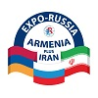

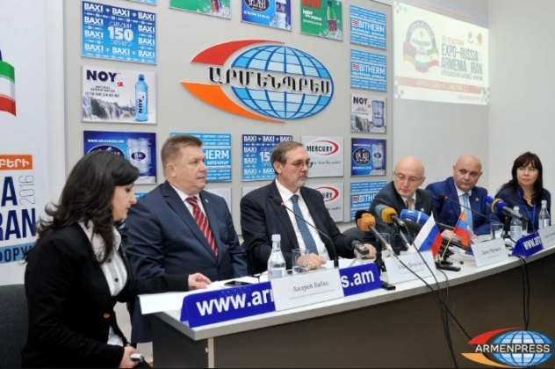
В соответствии с Планом работы ОАО «Зарубеж-Экспо» на 2016 год в период с 26 по 28 октября в Выставочном комплексе «Ереван Экспо» под патронатом ТПП РФ была проведена Седьмая Российско-Армянская промышленная выставка «EXPO-RUSSIA ARMENIA 2016 plus IRAN» и «Ереванский Бизнес-форум». В рамках выставки состоялась «Бизнес-миссия российских предприятий, организованная cовместно с Минкономразвития РФ и Торгпредством России в Армении. В текущем году мероприятия приурочены к годовщине подписания Договора о присоединении Армении к ЕАЭС, о чем было подробно рассказано в ходе Пресс-конференции в агентстве «ARMENPRESS» с участием руководителей Оргкомитета, Посольства, Торгпредства.
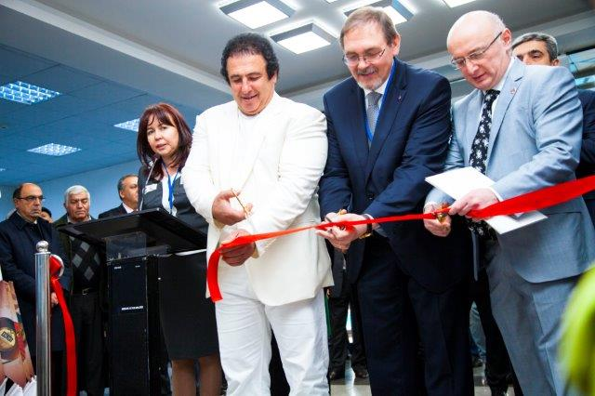
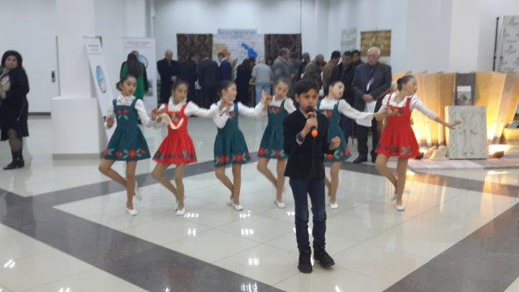
С учетом знаменательного характера этого события, в церемонии открытия и деловой программе выставки принял участие Чрезвычайный и Полномочный Посол Российской Федерации Иван ВОЛЫНКИН, который зачитал приветствие от имени Министра иностранных дел РФ С.В.ЛАВРОВА, Торговый представитель России в Армении Андрей БАБКО, Посол Республики Беларусь в Армении Игорь НАЗАРУК, Президент концерна «Мульти груп» Гагик ЦАРУКЯН, Председатель оргкомитета Давид ВАРТАНОВ, Председатель Фонда мира Армении Григор ПЕТРОСЯН, Вице-президент Союза промышленников и предпринимателей Армении Айказ БАХЩЕЦЯН. Значительный интерес проявили зарубежные гости, среди которых находился Старший советник Посольства Республики Беларусь Дмитрий СЕМЕНОВИЧ, представители посольства Исламской Республики Иран, аккредитованные в России и Армении представители посольств и торгпредств Ирана, Австралии, Польши, Испании, Сербии, Грузии, Казахстана и других стран Украсило церемонию выступление детского хореографического коллектива Музыкальной школы г. Чаренцаван, которые исполнили русскую песню «Валенки», армянскую песню «Геташен» и танцевальную миниатюру в национальных костюмах.
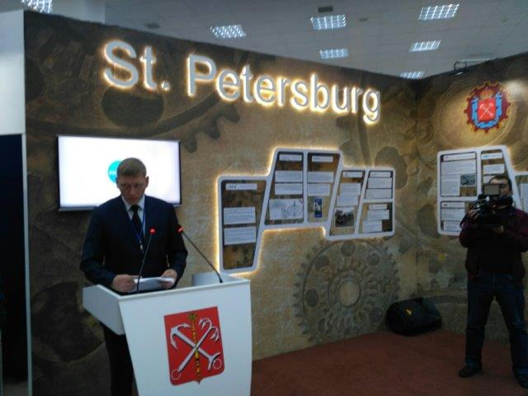
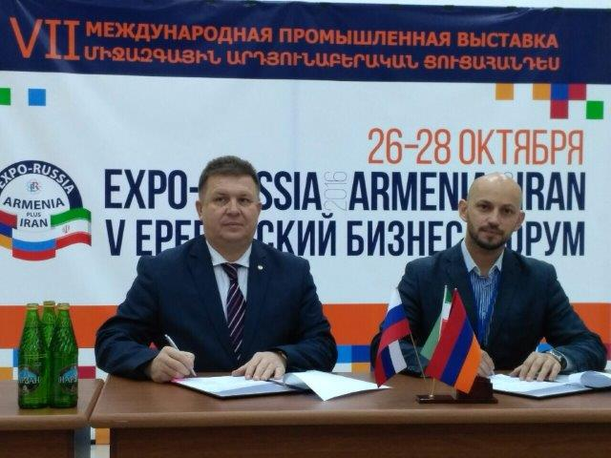
В целях более полного информирования представителей деловых кругов и широкой общественности Армении накануне выставки была организована встреча с руководителями Оргкомитета и Торгпредства России. В торжественной обстановке состоялось открытие стенда Санкт-Петербурга и Презентация промышленного и инновационного потенциала города, презентация экспонентов коллективной экспозиции, которую провел Первый заместитель Председателя Комитета по промышленной политике и инновациям Санкт-Петербурга ПЕНЗИЕВ Михаил Валерьевич.
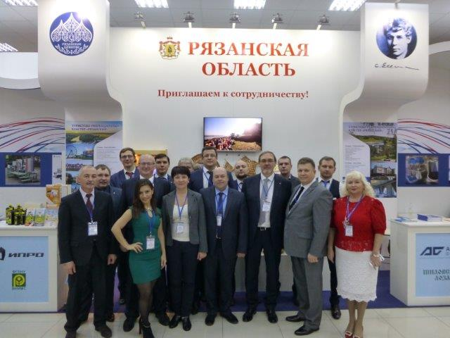
Обсуждение затронутых тем продолжилось в ходе Пятого Ереванского Бизнес-форума «Перспективы расширения экономического и инновационного сотрудничества России и Армении вследствие подключения Армении к Таможенному союзу и ЕАЭС». Свою точку зрения выразили представители министерств, ведомств, краев и областей России и Армении. Подробно рассказал о современном состоянии двусторонних торгово-экономических отношений наших стран Торговый представитель России в Армении Андрей БАБКО. Доклад «Перспективы иранского транзита через Армению по транспортному коридору Север-Юг с учетом реалий ЕАЭС» представил Генеральный директор «РусИранЭкспо» Александр ШАРОВ. С сообщением о финансировании проектов по линии ЕАЭС выступил Исполнительный директор «Евразийского банка развития» Нико ВАРДАПЕТЯН и Советник Председателя Совета директоров «Южного Регионального банка» Татьяна КУРИЛОВИЧ. О достижениях своего района сообщила Менеджер Центра экспортного развития Калужской области Евгения ПАНТЮХИНА. О взаимодействии с компаниями Исламской Республики Иран рассказал Директор АНО «информационно-правового центра «Интеграция Европа-Азия», Председатель Делового совета сотрудничества с Ираном Хушвахт АЙДАРОВ. В рамках форума состоялась Презентация Правительства Рязанской области, которую провел Руководитель регионального Интегрированного центра (РИЦ) Рязанской области Анатолий МАРКИН, и других регионов России. В рамках Бизнес-форума состоялся семинар: «Особенности ведения бизнеса в Исламской Республике Иран. Экспорт, импорт, инжиниринг, финансы, логистика, маркетинг». Мероприятие широко освещалось в «прайм-таймовых» выпусках новостей центральных телеканалов РА, Армянского радио, информационных агентств, печатных СМИ «Голос Армении», «Иравунк», «Арменпресс», телекомпаниями «Шант», «Еркир» и «Восьмой канал».
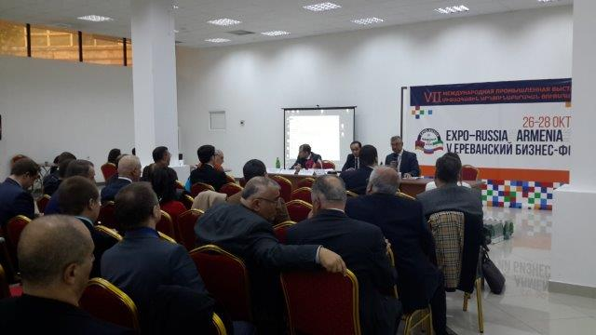
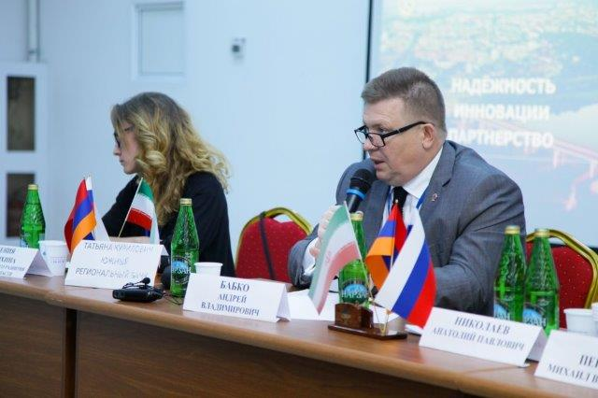
На второй день работы выставки «Expo-Russia Armenia 2016 plus Iran» была проведена «Комплексная бизнес-миссия российских предприятий в Республику Армения». В мероприятии приняли участие свыше 30 армянских компаний и банков и столько же российских экспортно-ориентированных предприятий, специализирующихся в области машиностроения, производства электротехнического, энергетического и пищевого оборудования, химической и текстильной промышленности из 12 российских регионов. Представитель Министерства экономического развития и интеграции РА отметил, что «торгово-экономические отношение между нашими странами динамично развиваются, и мы бы хотели сосредоточиться на установлении более тесных деловых связей между предпринимателями России и Армении. Беседа представителей различных отраслей промышленности России, Армении и Ирана была продуктивно продолжена в ходе Контактно-кооперационной Биржи деловых контактов в формате В2В.
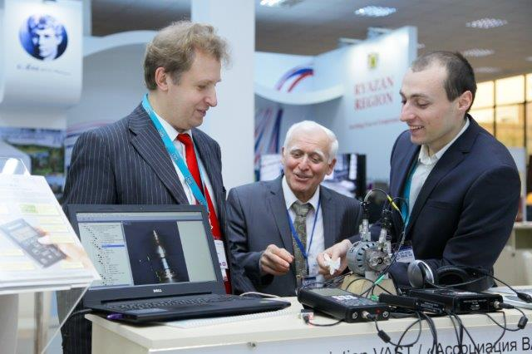
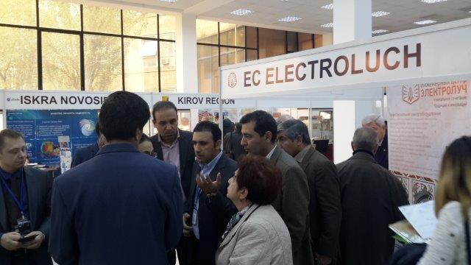
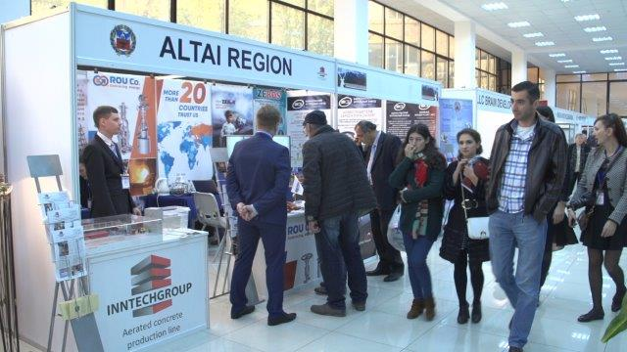
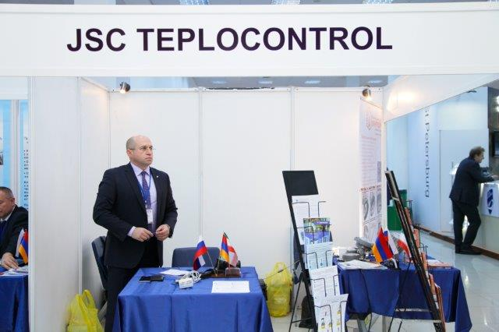
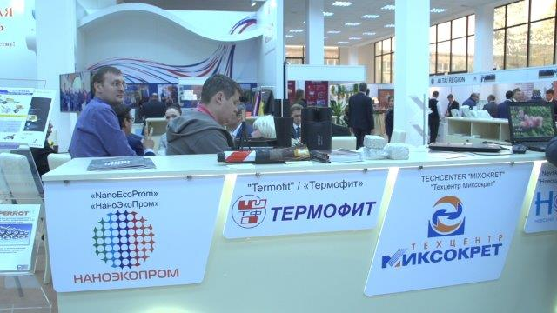
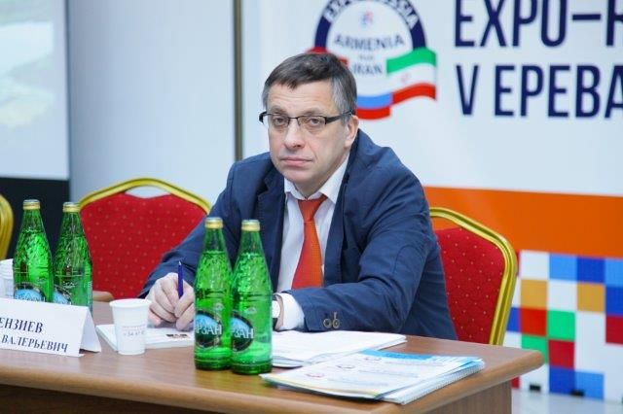
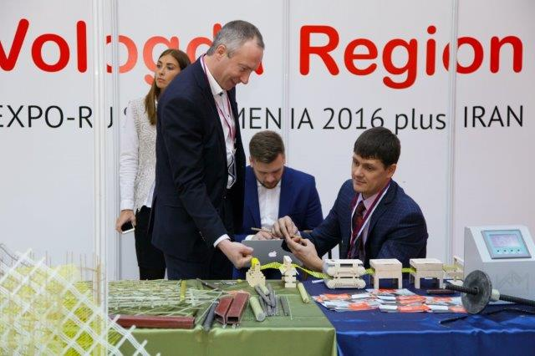
Начало деловой программе выставки положило проведение в «Ереван ЭКСПО» круглого стола на тему «Актуальные вопросы взаимодействия России и Армении в области ядерной, традиционной и альтернативной энергетики, разработки энергосберегающих технологий» модератором которого явился Директор Департамента Министерства энергетических структур и природных ресурсов Армении Тигран МЕЛКОНЯН. Он передал приветствие участникам приветствие от имени нового Министра Ашота МАНУКЯНА и рассказал о перспективах участия россиян в реализации «Национальной программы восстанавливающейся энергетики и энергосбережения Армении на период до 2020 года». Генеральный Директор Армянской Атомной электростанции Мовсес ВАРДАНЯН сообщил о том, что в соответствии с «Планом сотрудничества Кольской АЭС и Армянской АЭС» состоялся визит в ЗАО «ААЭК» группы специалистов Кольской АЭС. В рамках визита прошло изучение опыта Армянской АЭС в части раскрепления оборудования и трубопроводов 1-го контура от сейсмических воздействий. Московский центр ВАО АЭС провел на Армянской АЭС миссию технической поддержки (МТП) по теме: «Структура управления охраной труда. Процедура планирования и внедрения мероприятий». Приняли активное участие также Генеральный директор НИИ энергетики Армении Левон АГЕКЯН, Директор филиала «Стратегический центр энергетики» Ваган САРГСЯН, сотрудники Департамента энергосберегающих технологий, Государственной комиссии по ядерной безопасности, Агентства ресурсов полезных ископаемых, ЗАО «Высоковольтные сети Армении». В свою очередь, армянских энергетиков заинтересовал обстоятельный доклад Дмитрия ЧЕЖИНА из Группы компаний «АКТЕЙ» на тему «Энергосбережение в сфере ЖКХ», а также производственный опыт таких предприятий как Инженерный центр «ЭЛЕКТРОЛУЧ», г.Гагарин Смоленской области, Барнаульский котельный завод, «Трансформаторы Сименс» (Андрей САВИН и Татьяна НОСИК), «Невский экологический проект». Большое внимание уделялось вопросам российско-армянского сотрудничества в использовании новой техники в добыче природных ископаемых и финансированию совместных проектов. Заместитель управляющего директора АО «ОДК» Александр КАРАОГЛАНОВ представил доклад: «Газотурбинные агрегаты АО «ОДК - Газовые Турбины на основе отечественных морских ГТД для энергообеспечения шельфовых объектов». Среди участников: ООО «Яковлев и Партнеры»; Евразийский банк развития; Банк «ВТБ»; ООО «Энергомашсбыт»; Энергетические компании из г.Санкт-Петербург; Энергетические компании из других регионов; Невский Экологический проект; Барнаульский котельный завод (Александр ГАММЕР и Руслан АГАПОВ); ООО «ЮРАЛ МИНЕРАЛС» (г.Уфа, Республика Башкортостан), «ЕвроТорг» Евгений АЛЯМОВСКИЙ. Были приглашены руководители золотодобывающих компаний РА: «ГеоПроМайнинг Голд», «Геотим», «Лидиан Армения». С докладом «Финансирование ряда проектов по линии энергетики» выступил Нико ВАРДАПЕДЯН – Управляющий директор по работе с клиентами Евразийского банка развития. Присутствовали Генеральный менеджер АО «ТЕПЛОКОНТРОЛЬ» из г.Сафоново Смоленской области Олег СИЛЬЧЕНКО. Директор Департамента развития корпоративного бизнеса ЗАО Банк ВТЮ-Армения Сергей МИНАСЯН и представитель этого же банка Леонид РЫЖОВ. Укреплению транспортных аспектов сотрудничества России и Армении был посвящен круглый стол: «О путях совершенствования транспортной системы Южного Кавказа в процессе развития торгово-экономических отношений России и Армении», проведенный в Министерстве транспорта, связи и информационных технологий РА . Модератором явился Первый заместитель Министра Артур АРАКЕЛЯН. Вопросы взаимодействия с Россией осветил Директор «Международной программы инвестиций транспортного коридора Север-Юг» Артур САРГСЯН. По просьбе российских транспортников были приглашены: Начальник Управления транспорта Мэрии Еревана Генрих НАВАСАРДЯН, а также сотрудники «Директората Армянских автомобильных дорог», «Республиканского центра телекоммуникаций», ЗАО «Спецсвязь Армении», компаний «ВиваСелл», «Вымпелком», «АрменТел», «Ереван Телком Солушнс», Управление связи Мэрии Еревана, «Мультимоторс». Армянская сторона осталась довольна обсуждением перспектив сотрудничества с российскими партнерами в реализации крупных проектов в области телекоммуникаций, транспорта, информационных технологий, метрологического обеспечения предприятий нефтегазового комплекса. Генеральный директор ЗАО «ТЕРАПРОМ» Татьяна ПОТАПОВА представила содержательный доклад «Безопасность на железнодорожном транспорте», который вызвал значительный интерес у Первого заместителя Генерального директора ЗАО «ЮКЖД» Олега ШАТАЛОВА и Директора Департамента железных дорог Минтранса РА Арсена МКРТЧЯНА. Генеральному директору ЗАО «НаноЭкоПром» (Санкт-Петербург) Игорю ГУСЕВУ были обеспечены условия для обмена полезной информацией с Гендиректором Ереванского Метрополитена им. Карена Демирчана. Пайлаком ЯЙЛОЯНОМ и Главным инженером-энергетиком Славой МКРТУМЯНОМ. Доклад «Перспективы иранского транзита через Армению по транспортному коридору Север-Юг с учетом реалий ЕАЭС» представил Генеральный директор «РусИранЭкспо» А.М.ШАРОВ. Представитель ООО «Пушкинский машиностроительный завод» Виктор ШОРОХОВ выступил на актуальную тему: «Защита инфраструктурных объектов от неблагоприятных геологических условий. Применение многофункциональной геотехнической системы GEOIZOL MP при строительстве авто- и железных дорог». Были обсуждены такие вопросы как: перспектива строительства транша Международного транспортного коридора «Север–Юг» и соединения южной границы Армении (Агарак) с иранским КПП «Бавра», проект создания международного логистического центра на территории аэропорта «Звартноц», модернизации железнодорожной ветки «Ванадзор-Фиолетово». По просьбам участников из сферы телекоммуникаций и городских пассажирских перевозок состоялась дополнительная панель: «Использование технологий ГЛОНАСС в целях повышения эффективности транспортной отрасли». Принимали участие Директор по международным проектам АО «Возрождение» (Санкт-Петербург) Мнац ЖАМКОЧЯН, Директор «ДИМЕКС» Славик АРУТЮНЯН, Управляющий директор компании «ПОЛАР Лоджистикс» Дан ЭВАНС. Главный специалист Торгпредства Станислав ПИВЕНЬ. Кировский машиностроительный завод имени 1-го Мая представлял Константин КОПОСОВ. От компании «РАДИОАВИОНИКА» присутствовали Александр ЗИНОВЬЕВ и Антон ЧИСТЯКОВ.
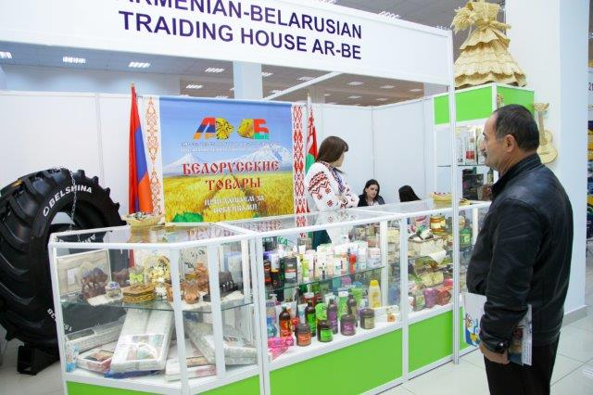
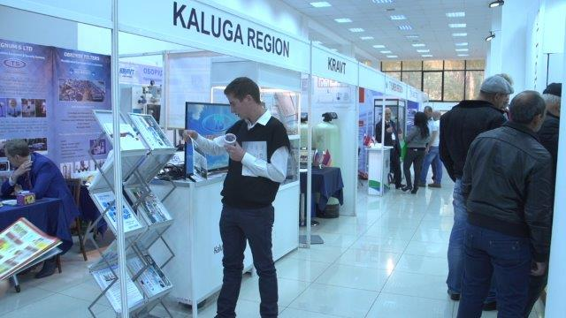
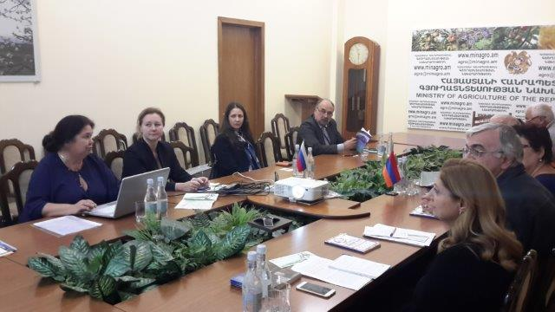
Одним из наиболее результативных и действительно полезным для всех сторон стал круглый стол в Министерстве здравоохранения РА на тему «Взаимодействие России и Армении в области разработки высокотехнологичного оборудования медицинского назначения». Значимость мероприятия подчеркивалась приветствием вновь назначенного министра Левона АЛТУНЯНА. Модератором стала Директор Департамента лекарственных средств Минздрава РА Армине ГРИГОРЯН. С докладом выступил Председатель Совета директоров Научного Центра экспертизы лекарств и медицинских технологий (НЦ ЭЛМТ) д.м.н. Акоп ТОПЧЯН. Состоялось обсуждение перспективы участия российских медиков в реализации «Соглашения о сотрудничестве в области здравоохранения и медицины между Министерством здравоохранения РФ и Министерством здравоохранения РА». В том числе, совместных проектов в области подготовки медицинских кадров, информатизации здравоохранения и телемедицинских технологий. С российской стороны выступили: Генеральный директор АО «НПФ «БИОСС» из г.Зеленоград Московской области Игорь ЦЫБИН, Коммерческий директор ЗАО «ВЕКТОР - БИАЛЬГАМ» из Наукограда Кольцово новосибирской области Ирина ГУСЕВА, Валентина ИЛЕНКО, Галина ЯСИДИС, Евгений САВИЦКИЙ. Директор компании «Ягодное» из Кировской области Леонид КУЛЕМИН, Директор Международной компании бизнес-помощи сфере здравоохранения Марине МОВСЕСЯН, Генеральный директор компании «Экспресс ЭКО» из г.Обнинска Калужской области Евгений АСТАХОВ. С учетом заинтересованного характера обсуждения было принято решение сразу по завершении круглого стола отвезти российских производителей медтехники на встречи с потребителями, т.е расположенными в Ереване медицинскими центрами и больницами, в которых продолжились деловые переговоры.
Серьезные положительные результаты были достигнуты в ходе круглого стола в Министерстве сельского хозяйства Армении на тему: «Современная техника российского производства для сельского хозяйства Армении» под руководством Первого заместителя Министра Армена АРУТЮНЯНА, с участием руководителя Рабочей группы Минсельхоза РА по развитию торгово-экономических отношений с РФ Роберта МАРКАРЯНА. С армянской стороны приссутствовали: Ашот АРУТЮНЯН - Начальник управления растениеводства и защиты растений МСХ РА, Артур ПЕТРОСЯН - Начальник отдела программирования сельского хозяйства управления программ развития сельского хозяйства МСХ РА, Ирэн МЕЛКОНЯН -Главный специалист управления внешних связей МСХ РА, Сусанна ХАЧАТРЯН - Специалист первой категории управления животноводства и ветеринарии МСХ РА. Большой интерес вызвало выступление Заведующей кафедрой садоводства, тепличных технологий и биотехнологий Мичуринского государственного аграрного университета (Тамбовская область) Людмилы ГРИГОРЬЕВОЙ, которая рассказала о современных интенсивных технологиях, применяемых в садоводстве. Проректор по непрерывному образованию ГАУ Елена СИМБИРСКИХ ознакомила присутствующих с основными направлениями деятельности университета. Представитель мультинациональной компании «MASCHIO – GASPARADO RUSSIA» из г. Волжский Волгоградской области Светлана МИКОЛЕНКО сделала сообщение о производстве сельскохозяйственного оборудования, которое может быть использовано в Армении. С докладом о финансировании ряда совместных проектов России и Армении в рамках ЕАЭС по сотрудничеству в агропромышленном комплексе выступил Нико ВАРДАПЕДЯН – Управляющий директор по работе с клиентами Евразийского банка развития (ЕАБР). Были приглашены представители Агропромышленного комплекса РА в том числе Директор ООО «БЛУР» Араик АРАКЕЛЯН, Директор ООО «СОНАГРО» Артак ХОВАННИСЯН, Директор компании по экспорту свежей и переработанной сельхозпродукции «АГРОИНВЕСТ Менеджмент» Алекс ЭЛБАКЯН, Приняли участие представители компаний «DELOGIC» Виктор БОГОСЛАВСКИЙ и «Невский экологический проект» Виталий АЛЕКСЕЕВ.
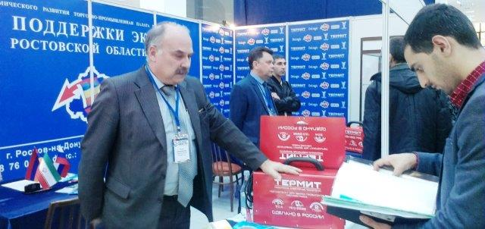
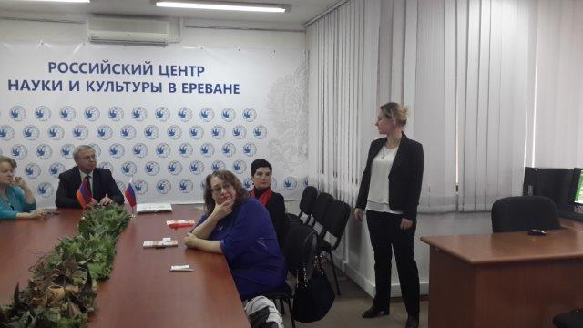
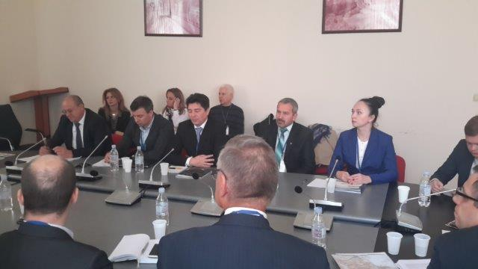
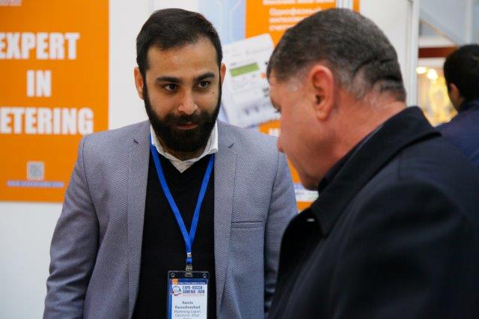
Совместно с Представительством Россотрудничества в Армении был организован Круглый стол на тему «О перспективах расширения сотрудничества России и Армении в сфере высшего и среднего образования». В связи с тем, что 2016 год решением Совета глав государств СНГ объявлен «Годом образования в Содружестве Независимых Государств», оргкомитетом принято решение придать этому направлению приоритетную значимость. Модератором выступил Начальник Отдела образования Российского центра науки и культуры (РЦНК) Петр ЕРЕМЕНКО. Доклад о сотрудничестве наших стран представила Главный специалист Управления школ Министерства образования и науки РА, Президент Армянской ассоциации учителей русского языка и литературы Лилия БАЛАСАНЯН. Были определены возможности подписания «на полях выставки» Соглашения о сотрудничестве между российскими и армянскими вузами. Приглашались преподаватели Лингвистического университета им. В.Я. Брюсова, Ереванского госуниверситета, Инженерного университета, Российско-Армянского (Славянского) Университета, Филиала МГУ и других вузов. С сообщением об инновационных разработках выступила Натэла ГРЕЙЛИХ, Заместитель Генерального директора по научно-методической работе ООО «БРЕЙН ДЕВЕЛОПМЕНТ» из Санкт-Петербурга, которая является официальным представителем Международной Ассоциации Детской Робототехники IYRA в России. В 2015 году компания стала победителем международного конкурса «Инновации и развитие» в номинации «Инновации в образовании». Компания представила первый отечественный робототехнический комплекс «РОБОТРЕК» для системы образования. Армянская сторона взяла на себя обязательство подготовить список учебных заведений, в которых можно использовать данный комплекс. При этом акцентировалось внимание на том, что Законом РА предусмотрено применять в начальной школе только четыре предмета (язык, физкультура, математика и пение). Рассмотрены возможности подписания «на полях выставки» Соглашений о сотрудничестве, определена перспектива обучения студентов из Армении, как по государственной линии, так и на договорной основе. Активное участие в круглом столе приняла делегация Мичуринского государственного аграрного университета (Тамбовская область) в составе Проректора по непрерывному образованию Елены СИМБИРСКИХ с докладом «Кластерный подход к подготовке кадров» и заведующей кафедрой Людмилы ГРИГОРЬЕВОЙ. В дискуссии принял участие Арам ГРИГОРЯН, Президент, Руководитель Лаборатории передовых исследований Научно-Исследовательской и Образовательной Организациии «АРСАТ Центр».
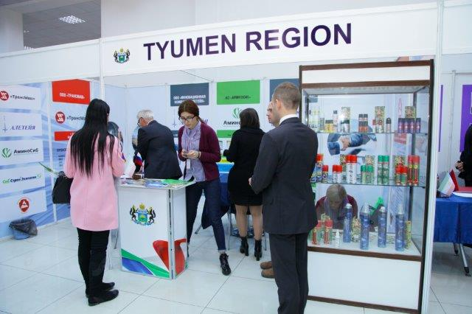
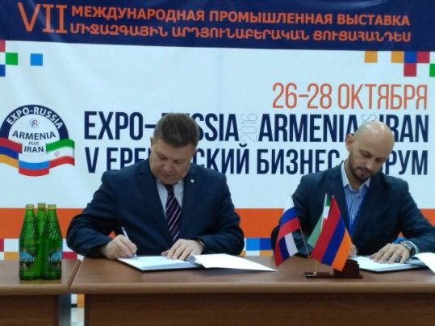
По запросам российских участников им были организованы индивидуальные встречи с первыми лицами Министерства образования и науки РА, Министерства диаспоры, Национальной Академии наук, Армянского Агентства развития, Центробанка РА, других финансово-кредитных учреждений, действующих в Армении филиалов крупных российских предприятий (Русал-Арменал, ВТБ-Армения, «Арментел», «Вива-Селл» и других). Специально для ознакомления с продукцией отечественных предприятий на выставку в «Ереван-Экспо» прибыла делегация Министерства обороны РА. В беседе с армянскими специалистами выяснилось, что выпускаемая россиянами аппаратура может найти в Армении самое широкое применение. Судя по беседам с предпринимателями, участие в выставке принесло реальную пользу, позволило определить перспективы, наладить контакты своих предприятий на межрегиональном уровне. Интерес со стороны армянских посетителей был проявлен к туристическим возможностям Рязанской области, в частности, проекту туркластера «Рязанский». Для почетных гостей была проведена дегустация минеральной воды и напитков, выпускаемых в Сапожке под брендом «Пушкарская». Было подписано соглашение между Гарантийным Фондом Рязанской области, на базе которого действует РИЦ – Рязанская область, и Торгпредством России в Армении. Особым успехом пользовалась продукция компании «Шиловская лоза», с которой уже ведутся переговоры о поставке продукции из лозы для украшения развлекательных заведений. Продукция компании «ИПРо», сигнализация «Умный часовой», заинтересовала не только армянских предпринимателей, но и посетителей выставки - владельцев частного жилья. На «полях»выставки Торгпредством РФ в Армении были подписаны Соглашения о сотрудничестве и взаимодействии в области поддержки внешнеэкономической деятельности в Армении субъектов малого и среднего предпринимательства Алтайского края, Рязанской и Ростовской областей, а также с Фондом поддержки предпринимательства в Ставропольском крае.
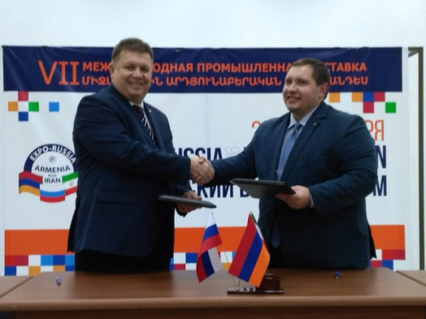
В ходе заключительной церемонии Почетные дипломы и благодарности были вручены наиболее отличившимся участникам из России, Армении и Ирана. В выступлениях представителей оргкомитета высоко оценивалось содействие проведению выставки со стороны Посла России И.К.ВОЛЫНКИНА, Третьего секретаря Посольства Е.А.ПАНТЕЛЕЕВА, Торгового представителя России А.В.БАБКО, сотрудников Торгпредства И.Л.ЗИНОВЬЕВА, С.Н.ПИВЕНЬ, Р.Р.ПОГОСЯН, А.Н.КОРОСТЫЛЕВА, Руководителя Представительства Россотрудничества М.А.КАЛИНИНА, сотрудников РЦНК П.В.ЕРЕМЕНКО, И.Ф.КАСАЦКОЙ.
Работа была продолжена проведением в Тбилиси Российско-Грузинского бизнес-форума «Инвестиционный климат Грузии» и Биржи деловых контактов в формате В2В, организованных совместно с Ассоциацией Работодателей Грузии и Республиканской Торгово-промышленной палатой Грузии, а также Круглого стола по вопросам ведения бизнеса в Грузии. Консультации по правоприменительной практике работы российских компаний на территории республики»
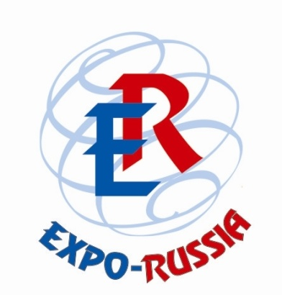

Оргкомитет выставки: ОАО «Зарубеж-Экспо»
www.zarubezhexpo.ru

e-mail: info@zarubezhexpo.ru
Тел. +7 (495) 721-32-36, 6373633, 637-36-66

EXPO-RUSSIA SERBIA 2017, 15-17 марта 2017 г., Белград, Сербия, Конгресс центр Metropol

EXPO-RUSSIA BELARUS 2017, 21-23 июня 2017 г., Минск, Республика Беларусь, Белэкспо
EXPO-RUSSIA VIETNAM 2017, 14-16 декабря 2017 г., Ханой, Республика Вьетнам, Melia

